Памятка для учащихся
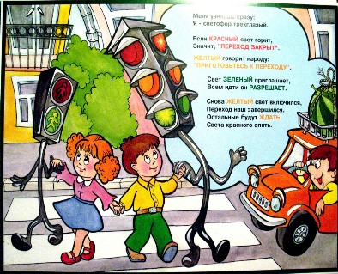
Ребята, соблюдайте Правила Дорожного Движения!

1. Ходите только по тротуару!
2. Переходите улицу в местах, обозначенных разметкой или знаками «пешеходный переход», а где их нет – на перекрестках по линии тротуаров.
3. Переходя улицу, посмотрите налево, а дойдя до середины – направо!
4. На улицах и дорогах, где движение регулируется, переходите проезжую часть только при зеленом сигнале светофора или разрешающем жесте регулировщика.
5. Не перебегайте дорогу перед близко идущим транспортом!
6.При отсутствии в зоне видимости перехода или перекрестка разрешается переходить дорогу под прямым углом к краю проезжей части и там, где она хорошо просматривается в обе стороны.
7.Пешеходы, не успевшие закончить переход, должны остановиться на линии, разделяющей транспортные потоки противоположных направлений. Продолжить переход можно, лишь убедившись в безопасности дальнейшего движения и с учетом сигнала светофора (регулировщика).
8. Стоящий на остановке автобус или троллейбус обходите только в разрешенных для перехода местах, соблюдайте при этом осторожность. Обходить этот транспорт спереди или сзади опасно!
9.Не устраивайте игры вблизи дорог и не катайтесь на коньках, лыжах и санках на проезжей части улицы.
10.Не цепляйтесь за проходящие автомобили, не катайтесь на сцепном устройстве трамвая – это опасно для жизни!
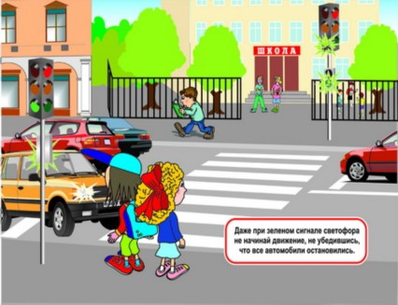
11. При приближении транспортных средств с включенным проблесковым маячком синего цвета или маячками синего и красного цветов и специальным звуковым сигналом не начинайте переходить улицу, а если находитесь на дороге, уступите дорогу этим транспортным средствам и незамедлительно освободите проезжую часть.
12. Ездить на велосипедах по улицам и дорогам детям разрешается детям не моложе 14 лет.

